ZAJTRK | Ponedeljek 18.12.2023 | Torek 19.12.2023 | Sreda 20.12.2023 | Četrtek 21.12.2023 | Petek 22.12 .2023
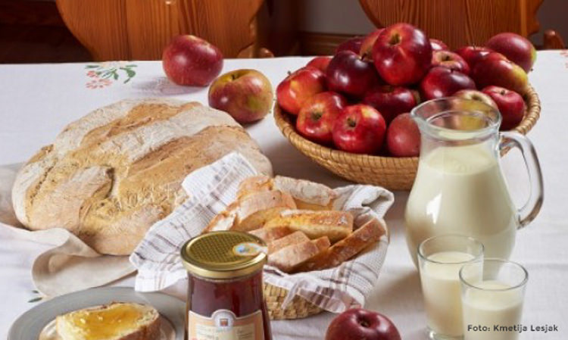 | MESNO ZELENJAVNI NAMAZ, JELENOV KRUH, BELA KAVA  DIETA: MESNO ZELENJAVNI NAMAZ, BG. KRUH, BL. MLEKO  BG.: BREZ GLUTENA | KUHANA HRENOVKA, KRUH, GORČICA, ČAJ  DIETA: KUHANA HRENOVKA, GORČICA KRUH, ČAJ | KOSMIČI NA MLEKU  DIETA: KOSMIČI BL.MLEKU | DOMAČ ZAJTRK, KMETIJE FEČUR,KRUH, SKUTA*, MLEKO*  DIETA:KRUH, SKUTA*, BL.MLEKO  *ŽIVILO EKOLOŠKE PRIDELAVE | SIRNI NAMAZ, KRUH, KAKAV  DIETA: SIRNI NAMAZ KRUH, BG, KAKAV
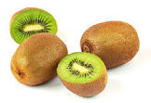
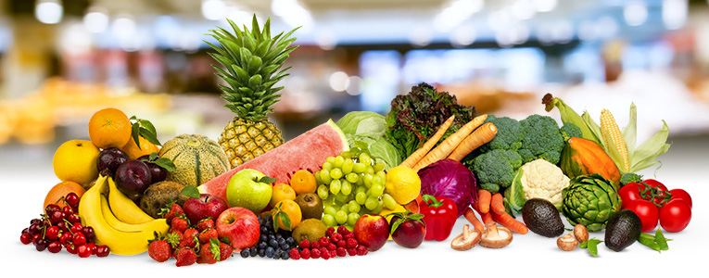
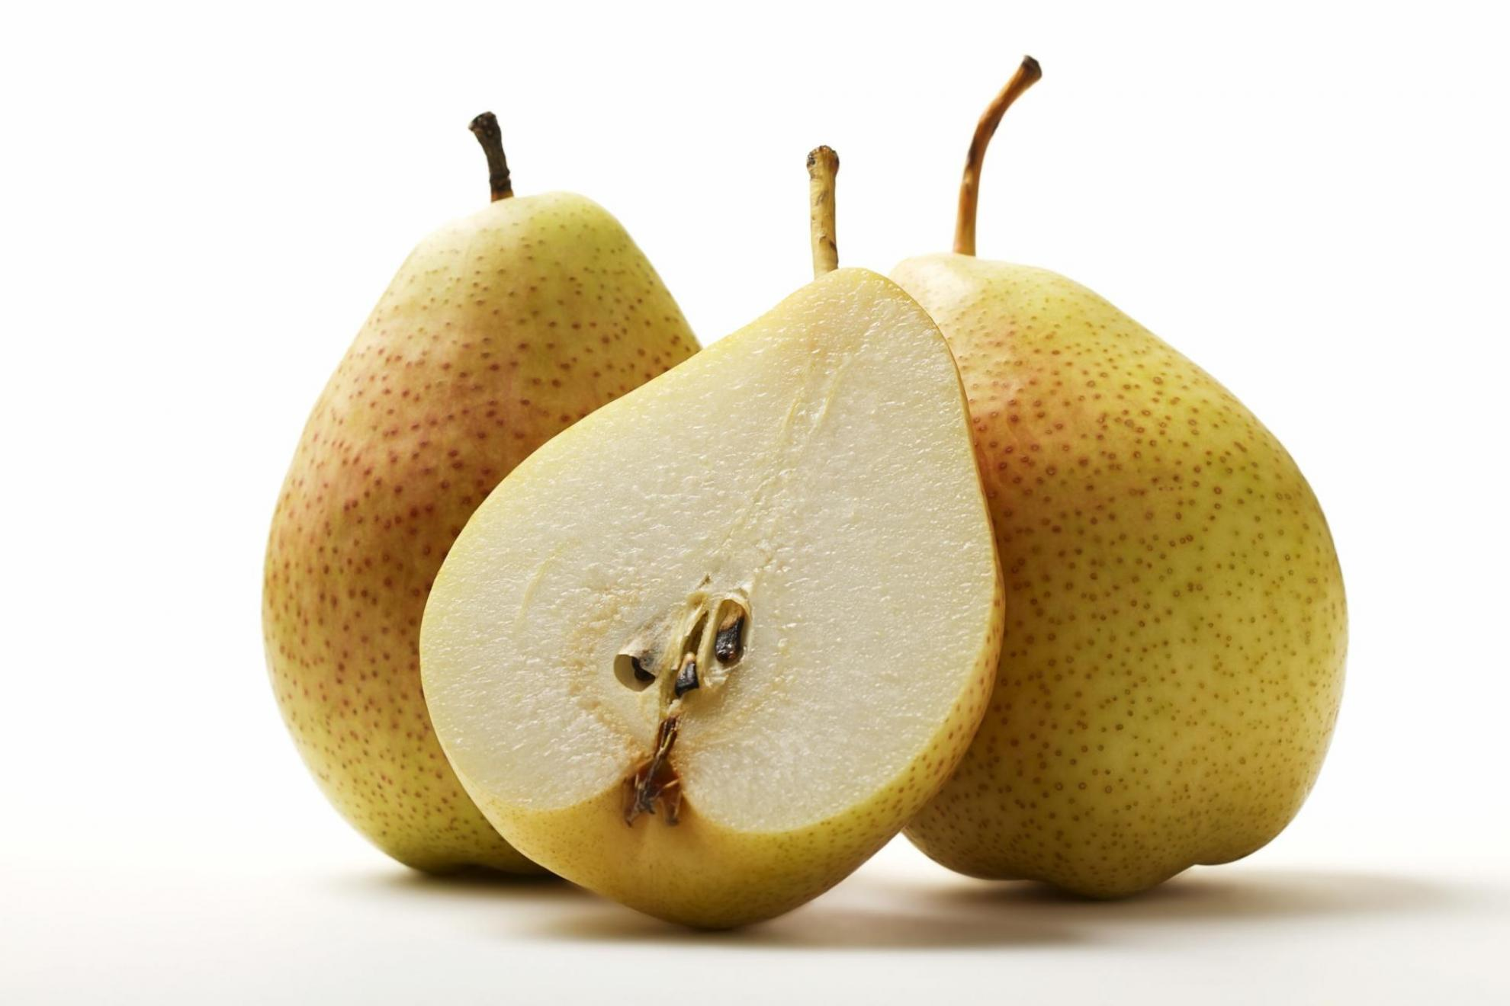

KOSILO | FIŽOLOVA MINEŠTRA, PUDING  DIETA: FIŽOLOVA MINEŠTRA, BG. PUDING | KORENČKOVA JUHA, BORANJA Z MESOM, KROMPIR V KOSIH, SOLATA  DIETA: KORENČKOVA JUHA, BORANJA Z MESOM, KROMPIR V KOSIH, SOLATA | GOVEJA JUHA, STEFANI PEČENKA, RIZI-BIZI, SOLATA  DIETA: GOVEJA JUHA, STEFANI PEČENKA, RIZI-BIZI, SOLATA | BROKOLI JUHA, PEČENICA, PRAŽEN KROMPIR, KISLO ZELJE  DIETA: BROKOLI JUHA, PEČENICA, PRAŽEN KROMPIR, KISLO ZELJE | ZELENJAVNA JUHA, OCVRT OSLIČ, KROMPIRJEVA SOLATA  DIETA: ZELENJAVNA JUHA, DUŠEN OSLIČ, KROMPIRJEVA SOLATA
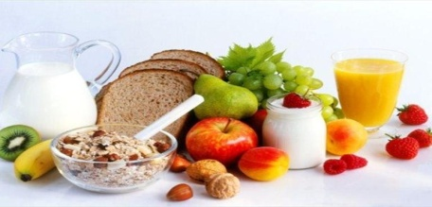 | POMARANČA, KRUH  DIETA: POMARANČA, KRUH | MANDARINA, GRISINI  DIETA: MANDARINA, BG. KRUH | BANANA, KRUH  DIETA: BANANA, BG. KRUH | DOMAČA ŽEMLJA, SOK  DIETA: , BG. KRUH | KAKI, KRUH  DIETA: KAKI, BG.KRUH

